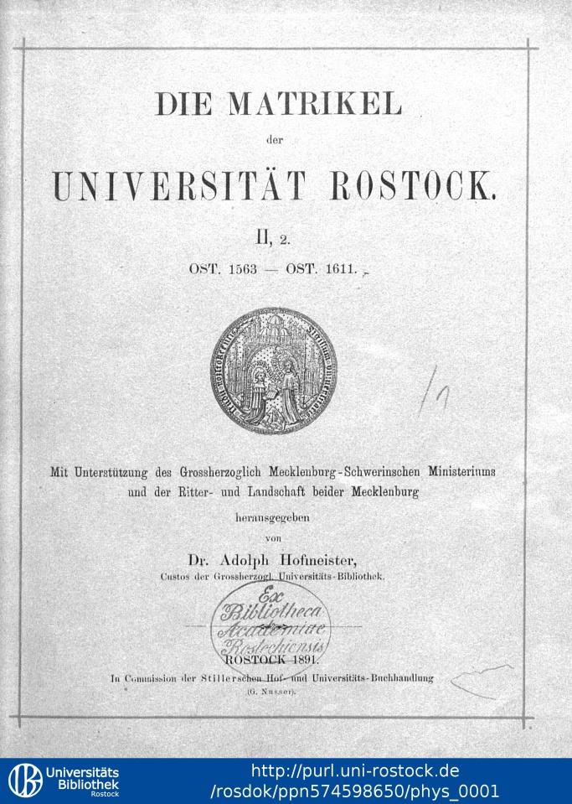

Hrsg. Dr. Adolph Hofmeister.

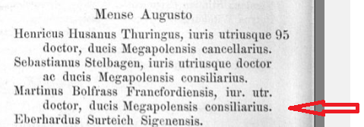

Immatrikulation des Dr. iur. utr. Martin (I.) Bolfras
an der Universität Rostock im August 1572
zusammen mit 2 Kollegen: Henricus Husanus und Sebastianus Stellhagen,
beides Hofräte wie Martin selbst
vermutlich als Gasthörer (Dolf Hofmeister).

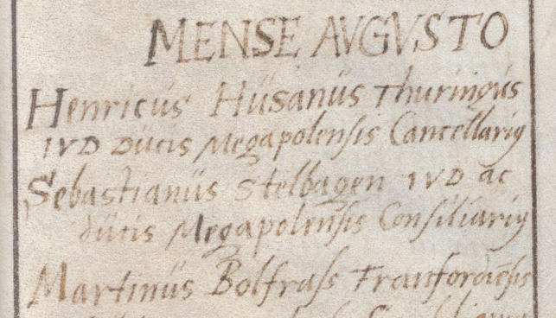

Auszug aus dem Matrikelbuch
Matricula Academiae Rostochiensis : [1419 - 1760]

